Informe de Pruebas Cypress
Curso: Cypress
Estudiante: Daniel Quintanilla
Fecha: 21/09/2026
Objetivo: explicar la prueba automatizada del flujo de login de SauceDemo.

Prueba 1: Login con credenciales válidas
describe("Tarea 1: Login Flow - SauceDemo", () => {
it("debe loguearse con credenciales válidas y validar la página de inventario", () => {
cy.visit("https://www.saucedemo.com/");
cy.get('input[data-test="username"]').should("be.visible");
cy.get('input[data-test="password"]').should("be.visible");
cy.get('input[data-test="username"]').type("standard_user");
cy.get('input[data-test="password"]').type("secret_sauce");
cy.get('input[data-test="login-button"]').click();
cy.url().should("include", "/inventory.html");
cy.get('[class*="title"]').should("contain", "Products");
});
});

Descripción: valida que el usuario inicia sesión con credenciales correctas y redirige a la página de inventario.

Prueba 2: Usuario bloqueado
it("debe mostrar mensaje de error para usuario bloqueado y permanecer en la página de login", () => {
cy.visit("https://www.saucedemo.com/");
cy.get('input[data-test="username"]').type("locked_out_user");
cy.get('input[data-test="password"]').type("secret_sauce");
cy.get('input[data-test="login-button"]').click();
cy.get('[data-test="error"]').should("exist");
cy.get('[data-test="error"]').should("be.visible");
cy.get('[data-test="error"]').should("contain.text", "Epic sadface: Sorry, this user has been locked out.");
});

Descripción: valida que el usuario bloqueado no puede entrar, se muestra el error y permanece en login.

Evidencias:
1. Login correcto: la URL incluye /inventory.html y la vista de productos está visible.
2. Usuario bloqueado: aparece el mensaje "Epic sadface: Sorry, this user has been locked out.".
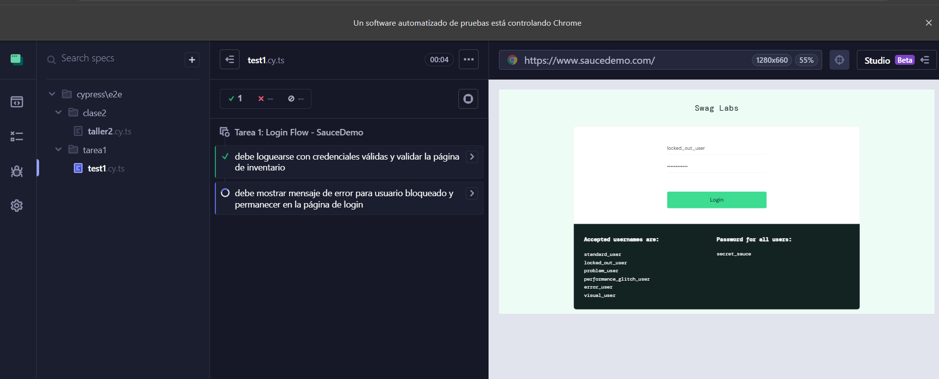
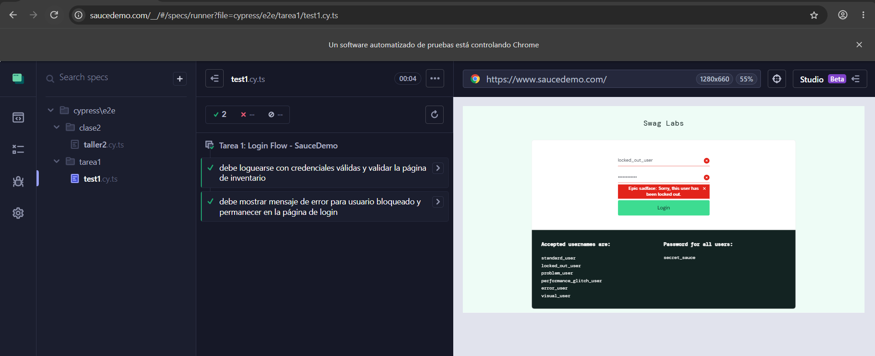

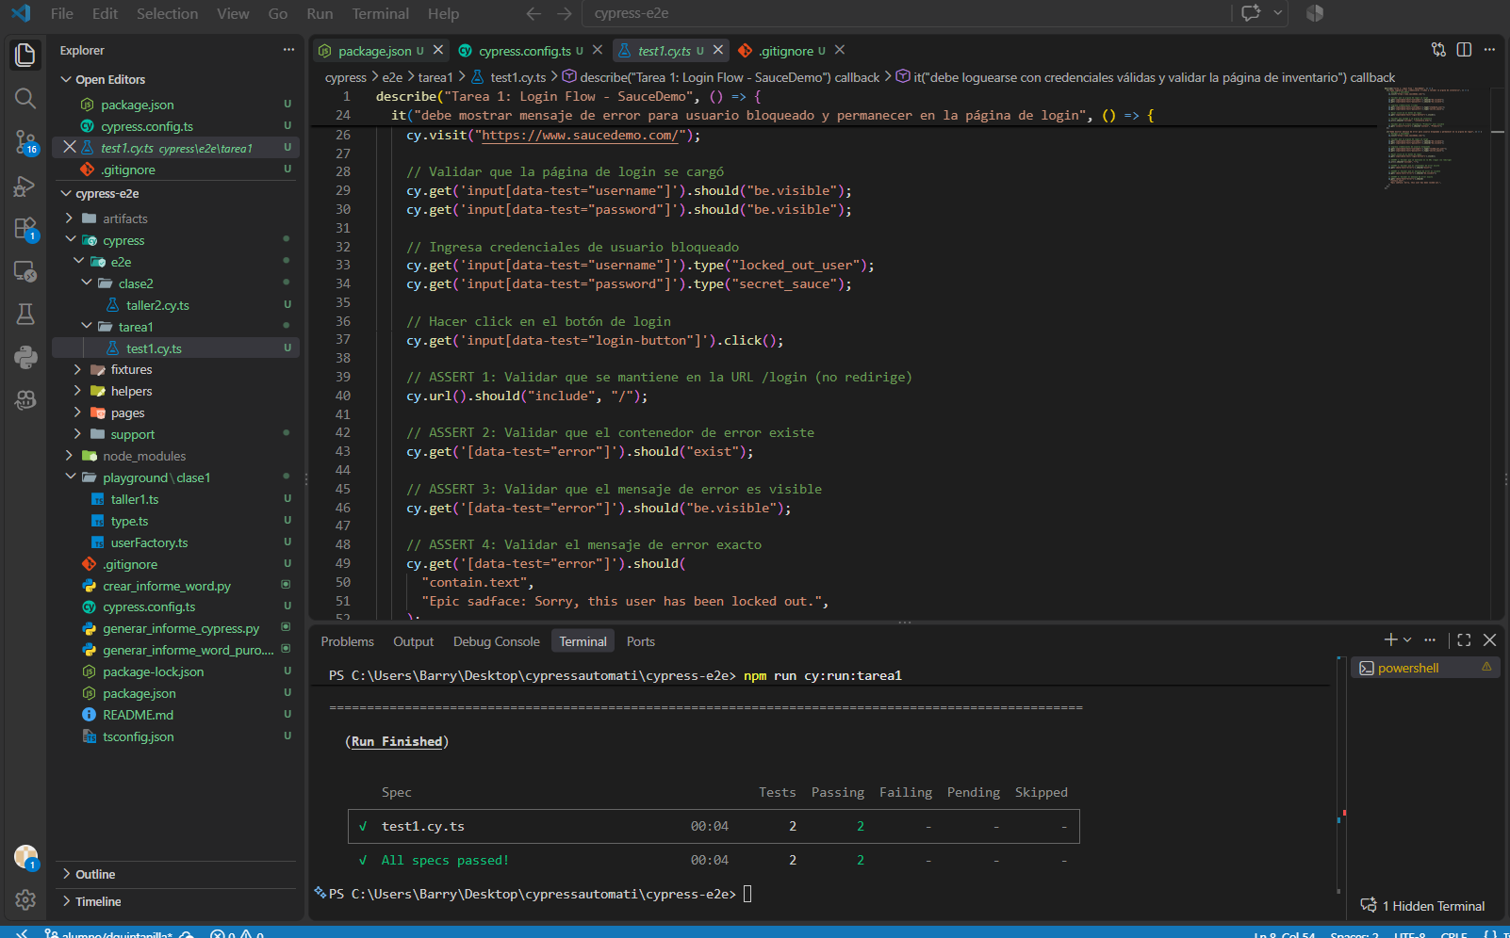
Conclusión: las pruebas cubren exitosamente el flujo de autenticación con usuario válido y con usuario bloqueado.

